附件1

国家中医药管理局中医药文化科普
巡讲团巡讲专家信息库使用说明

第一章 系统概述

一、环境要求
使用IE5.0以上版本浏览器；操作系统用为WINXP、VISTA、WIN7版本；
关闭上网助手等具有弹出窗口拦截功能的软件（或将本系统地址设置为安全可信网站）
二、系统登陆
登陆国家中医药管理局政务公开网站， 点击右上角 中医药文化 进入中医药文化建设专栏。
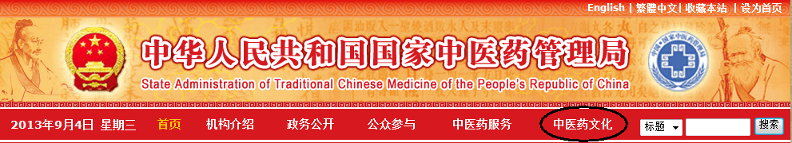

在中医药文化建设专栏左侧点击“国家中医药管理局中医药文化科普巡讲团巡讲专家信息库（以下简称专家信息库）”。
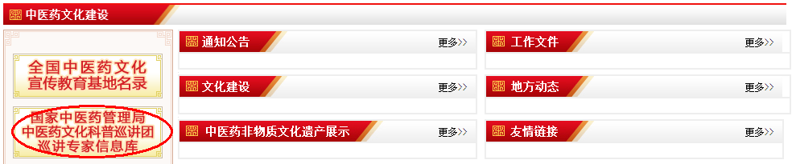进入专家信息库界面后，在页面右上角登陆系统。
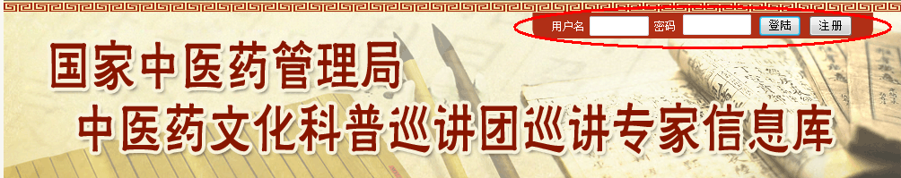

使用已分配的用户名（即专家姓名，如“李伟”）和初始密码（另行通知各巡讲专家）登陆，登陆后请及时修改密码。
三、系统退出
登陆系统后，在页面上方菜单栏选择退出并确认（直接关闭浏览器也可）

第二章 系统使用说明

一、报送系统主界面
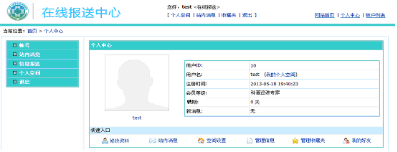
二、菜单功能介绍
帐号：提供个人资料修改、密码修改、收藏夹、好友管理及其它功能，首次登陆系统后请在此更改初始密码
站内消息：用于接收国家中医药管理局发布的各类内部通知、消息，或与其他用户进行信息交流
信息报送：向国家中医药管理局新闻办报送中医药文化科普原创作品、《国家中医药管理局中医药文化科普巡讲团巡讲专家工作考核表》等相关信息
个人空间：个人的资料展示页
退出：退出本系统
三、信息报送流程：
1．在左侧功能菜单中选择信息报送—国家中医药管理局中医药文化科普巡讲专家信息，然后在右侧窗口选择增加信息
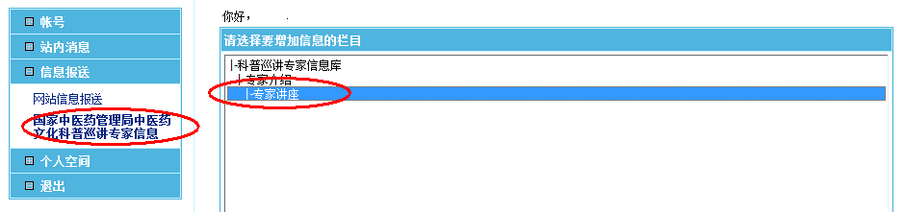
2．在右侧栏目选择窗口中选择需要报送信息的栏目后点击“添加信息”
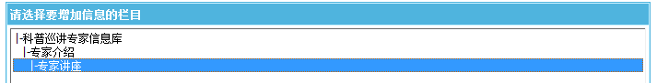
3．在增加信息窗口内输入标题（必填项）、作者、信息来源
注：信息如需填写文章作者及出处时请在相应编辑框中填写，非必填项；
标题请尽量简明扼要，字数不要超过20字（最大60字）：其它各项请逐项输入。
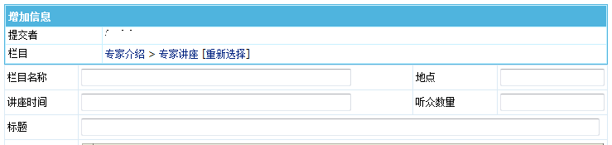

4．正文编辑器使用说明
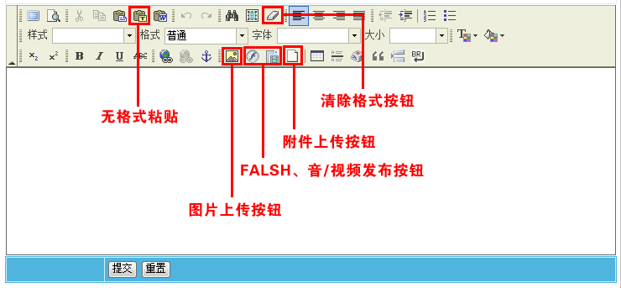

（1）无格式粘贴：拷贝需要发布的文本内容后，使用此按钮将剪贴板中的内容转换为无格式文本粘贴至编辑器，再经过简单排版调整后即可发布。
注： WORD文档中的文字内容可以直接拷贝粘贴至编辑器中，无需使用该按钮：通常情况下编辑器可自动识别并去除WORD文档中产生的文本格式。
（2）清除格式：部分文本编辑软件产生的文本内容可能含有大量复杂格式，编辑器无法自动去除，可使用本按钮清除选中文本内容所含的格式。
（3）图片上传：
点击图片上传按钮后，弹出图像上传窗口，选择“上传”选项卡，浏览选择本地需要上传的图片后点击“上传”按钮
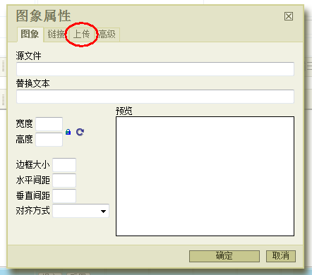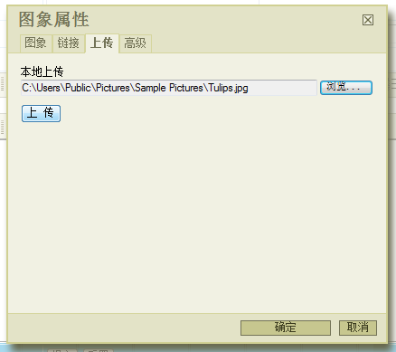
等待提示上传完毕后，点击确定按钮即可完成图片上传。
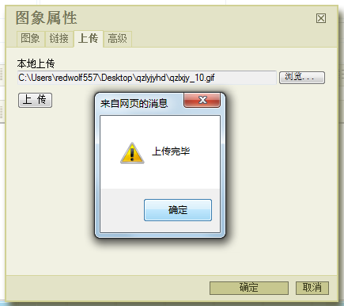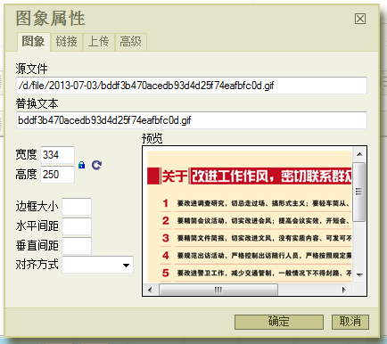
图片上传格式限制：
最大宽700像素，高度不限。上传图片格式限制为jpg、jpeg、gif后缀。
（4）附件上传：点击附件上传按钮后，弹出附件上传窗口，选择“上传”选项卡，浏览选择本地需要上传的附件后点击“上传”按钮，待提示上传完毕后，点击确定按钮即可完成上传。
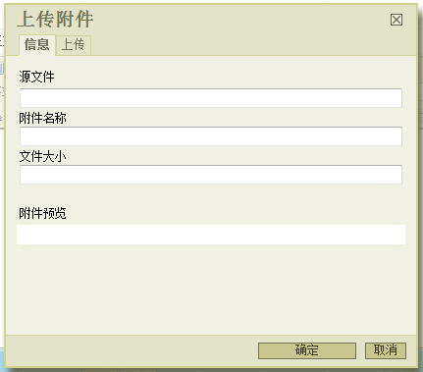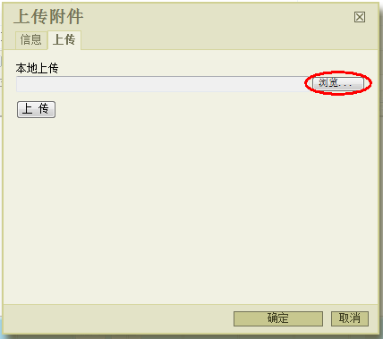
附件上传格式限制：
上传附件格式限制为gif、jpg、swf、rar、zip、mp3、wmv、txt、doc、xls、pdf、jpeg、png、docx、xlsx后缀，大小请限制为20MB以内：特殊情况请联系我局信息办、新闻办工作人员。
（5）FLASH、音/视频上传：
系统暂不开放FLASH、音/视频文件直接发布功能，如有相关内容须发布，请将FLASH、音/视频文件的完整路径复制至音/视频文件源文件编辑框中确认即可。
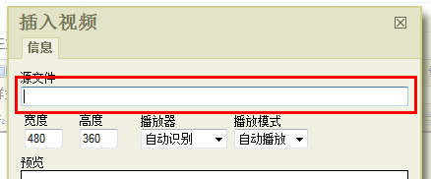
第三章 信息管理

一、未审核信息管理
信息报送完毕后，将被归类为“待审核”信息，用户可以点击“待审核”按钮后看到未审核信息：此时可以对该信息进行任意修改。
二、已发布信息管理
国家中医药管理局新闻办已审核通过的信息将归类为“已发布”信息，信息将在我局政务公开网专家信息库公布：信息进行修改后将重新转移至“未审核”状态，需局新闻办再次进行审核后方可继续发布。
三、信息删除
将需要删除的信息直接使用删除按钮删除即可（信息删除后无法还原，请谨慎操作）。

